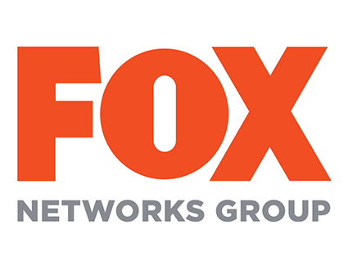
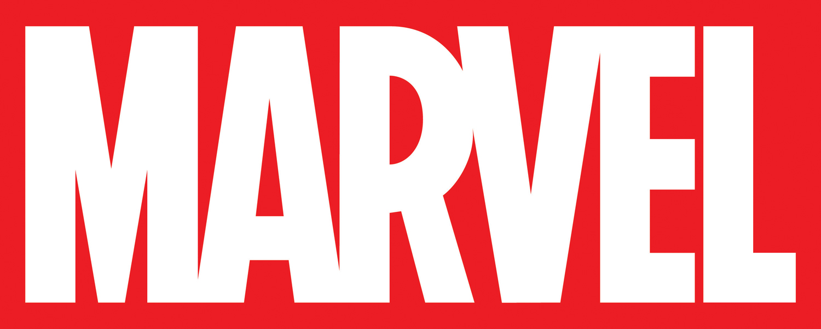

GLOBALNA PREMIERA SERIALU „LEGION”

PREMIERA SERIALU „LEGION” NA ANTENIE WSZYSTKICH STACJI FOX NETWORKS GROUP ODBĘDZIE SIĘ JEDNOCZEŚNIE
W PONAD 125 KRAJACH ŚWIATA NA POCZĄTKU 2017 ROKU.

Kanały FOX dostępne poza terytorium Stanów Zjednoczonych zakupiły prawa do międzynarodowej emisji serialu „Legion”, wyprodukowanego przez wytwórnię Marvel Television dla spółki FX Productions. Premiera serialu odbędzie się jednocześnie w ponad 125 krajach świata, m.in. w Stanach Zjednoczonych, gdzie produkcja zostanie wyemitowana na antenie FX Networks. Emisja pierwszego odcinka została zaplanowana na początek 2017 roku. W ubiegłym tygodniu stacja FX Networks potwierdziła produkcję premierowego sezonu.

Pomysłodawcą serialu, który poszerza świat X-Menów jest Noah Hawley. „Legion” stanie się kolejnym, kluczowym elementem oferty programowej oraz strategii marketingowej opracowanej z myślą o tak głośnych serialach, jak „The Walking Dead”, „Outcast: Opętanie” czy „Miasteczko Wayward Pines”. Telewizja FOX jest jedną ze stacji o największym zasięgu na świecie. Jej programy są oglądane w 125 krajach i w ponad 250 milionach gospodarstw domowych poza terytorium Stanów Zjednoczonych.

„Serial Legion przeniesie świat X-Menów na mały ekran, by pokazać jego realia i mieszkańców
w nowatorski sposób. Bardzo cieszymy się, że fani X-Menów będą mogli obejrzeć tę najnowszą produkcję w 125 krajach, w których nadawane są kanały FOX” – powiedział Peter Rice, prezes
i dyrektor wykonawczy FOX Networks Group.

„Cieszymy się, że dzięki nawiązanej współpracy z międzynarodowymi partnerami serial Legion będą mogły zobaczyć miliony widzów na całym świecie. Emisja premiery w ponad 100 krajach jednocześnie sprawi, że będzie to prawdziwie globalne wydarzenie” – podkreślił Eric Schrier, prezes działu produkcji własnych FX Networks i FX Productions. „Akcja serialu Legion nawiązuje do niezwykle popularnego świata X-Menów. Jestem pewien, że jego fani będą pod wrażeniem pomysłowości Noah Hawley'a
i aktorskiego kunsztu członków obsady”.

„Jesteśmy dumni ze współpracy z FOX Networks Group, dzięki której serial Legion obejrzą miliony widzów na całym świecie” – powiedział Jeph Loeb, producent wykonawczy i szef działu produkcji telewizyjnych wytwórni Marvel. „Zależy nam, aby widzowie na całym świecie utożsamiali się ze stworzonymi przez nas bohaterami i wątkami. Cieszymy się, że właśnie takie postaci przedstawiamy naszym międzynarodowym fanom”.

„Legion” to opowieść o młodym mężczyźnie obdarzonym ponadludzkimi zdolnościami. Głównym bohaterem serialu jest David Haller. Jako nastolatek borykał się z pierwszymi objawami choroby psychicznej. Po zdiagnozowaniu schizofrenii bohater przez wiele lat leczył się w szpitalnych oddziałach psychiatrycznych. Pewnego dnia, dość niecodzienne spotkanie z innym pacjentem uświadamia mu,
że głosy, które słyszy i wizje, jakich doświadcza mogą być prawdziwe.

W obsadzie serialu znaleźli się Dan Stevens (Downton Abbe), Rachel Keller (Fargo), Jean Smart (Fargo), Aubrey Plaza (Parks and Recreation), Jeremie Harris (Krocząc wśród cieni), Amber Midthunder (Hell or High Water), Katie Aselton (Wirtualna liga) oraz Bill Irwin (Interstellar). Producentami wykonawczymi są Noah Hawley (Fargo), Lauren Shuler Donner (X-Men: Przeszłość, która nadejdzie, Deadpool), Bryan Singer (X-Men: Apocalypse, Superman: Powrót), Simon Kinberg (X-Men: Przeszłość, która nadejdzie, Marsjanin), Jeph Loeb (Agenci T.A.R.C.Z.Y., Daredevil, Jessica Jones), Jim Chory (Agenci T.A.R.C.Z.Y., Daredevil, Jessica Jones) i John Cameron (Fargo, The Big Lebowski). Serial Legion to najnowszy wspólny projekt Hawley'a i Camerona, którzy pełnili wcześniej obowiązki producentów wykonawczych nagrodzonego Emmy i Złotym Globem serialu FX Fargo .

Zdjęcia do pierwszego sezonu serialu, który zamyka się w ośmiu odcinkach rozpoczną się latem
w Vancouver. Międzynarodowa premiera produkcji Marvel Television dla FX Productions została zaplanowana na początek 2017 roku. Za produkcję serialu odpowiedzialna jest Spółka FXP,
a sprzedażą praw do emisji serialu zajmie się dział sprzedaży Fox Networks Group.

O FOX NETWORKS GROUP

Fox Networks Group (FNG) jest główną spółką operacyjną wytwórni 21st Century Fox (NASDAQ:FOXA). W skład FNG wchodzą Fox Television Group, która obejmuje Fox Broadcasting Company,20thCentury Fox Television oraz Fox Cable Networks, w której strukturach znajdują się spółki FX Networks, Fox Sports Media Group i National Geographic Partners, a także Fox Networks Group Europe, Asia and Latin America. Wszystkie te jednostki planują, tworzą i zajmują się globalną dystrybucją najpopularniejszej na świecie oferty programowej, która obejmuje rozrywkę, programy sportowe i popularnonaukowe.

O FX PRODUCTIONS

FX Productions (FXP) jest producentem głośnego serialu obyczajowego Wirus, emitowanego na antenie FX, serialu Trust, który będzie miał niedługo swoją premierę, nieemitowanych jeszcze produkcji Better Things i Atlanta, seriali komediowych Louie, Archer i Baskets oraz U nas w Filadelfii, You’re the Worst i Man Seeking Woman. Spółka FXP jest współproducentem seriali kryminalnych Fargo i American Crime Story, serialu komediowego Sex&Drugs&Rock&Roll oraz seriali obyczajowych Zawód: Amerykanin, Tyran i Taboo, którego premiera odbędzie się już niedługo.

O MARVEL ENTERTAINMENT

Marvel Entertainment, LLC, spółka należąca w całości do koncernu The Walt Disney Company, to jeden
z największych na świecie producentów i wydawców komiksów, który jest prawnym właścicielem ponad
8 tys. postaci. Stworzeni przez Marvel bohaterowie pojawiają się w różnych mediach od ponad 75 lat. Postaci koncernu Marvel są znane jako bohaterowie filmów i komiksów oraz w formie zabawek produkowanych na licencji. Więcej informacji na ten temat znajduje się na stronie marvel.com. © 2016 MARVEL

###

KONTAKT PRASOWY:
FOX Networks Group
Izabella Siurdyna, PR Manager

tel.(+48 22) 378 27 94, +48 697 222 296
e-mail: izabella.siurdyna@fox.com

